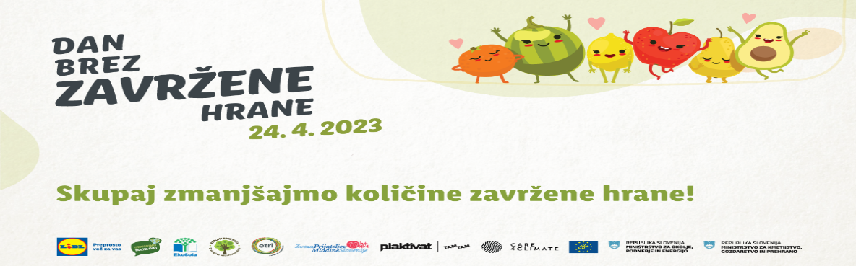

Priporočila za zmanjševanje odpadne hrane
- Bližje kot je kmet, srečnejši je potrošnik: Manj odpadkov, več trajnosti
- Okusi doma: javna in zasebna podpora lokalnemu kmetovanju za zmanjšanje zavržene hrane
- Restavracije naj imajo moto »uživanje brez zavržkov«
- »Stop zavrženi hrani«: Teden ozaveščanja o zavrženi hrani v šoli in doma
- Inovativnost embalaže in uporaba embalaže le po potrebi
- Spodbujanje odraslih, da prednostno ukrepajo glede zavržene hrane
- Delimo, ne zavrzimo!
- Pravkar izbrano: Vrednost sezonske hrane
- Načrtovani nakupi in prerazporeditve
- Vsi odpadki imajo težo
- Obvezna preglednost odpadne hrane skupaj s kaznimi in nagradami
- Preglednost živilskih odpadkov za lažje ukrepanje
- Razširitev definicije živilskih odpadkov, da bi prihranili nezaužito hrano
- Prehransko ozaveščanje in trajnostna prehrana
- Prihranimo hrano, prihranimo denar

